嘉光 二氧化碳激光治疗仪 JC40 (普通型)
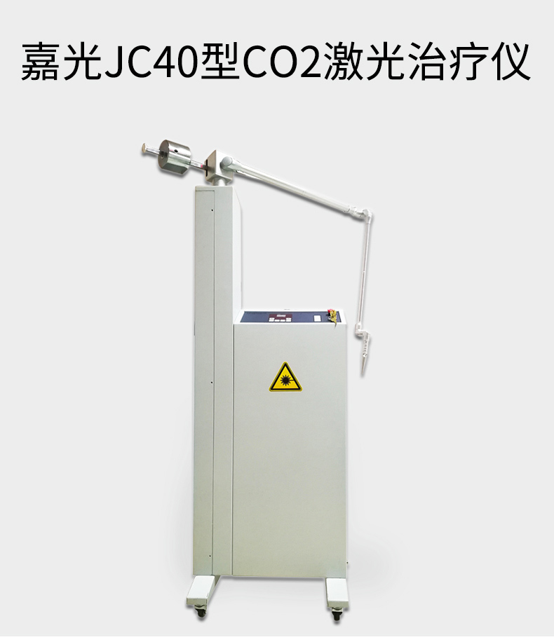

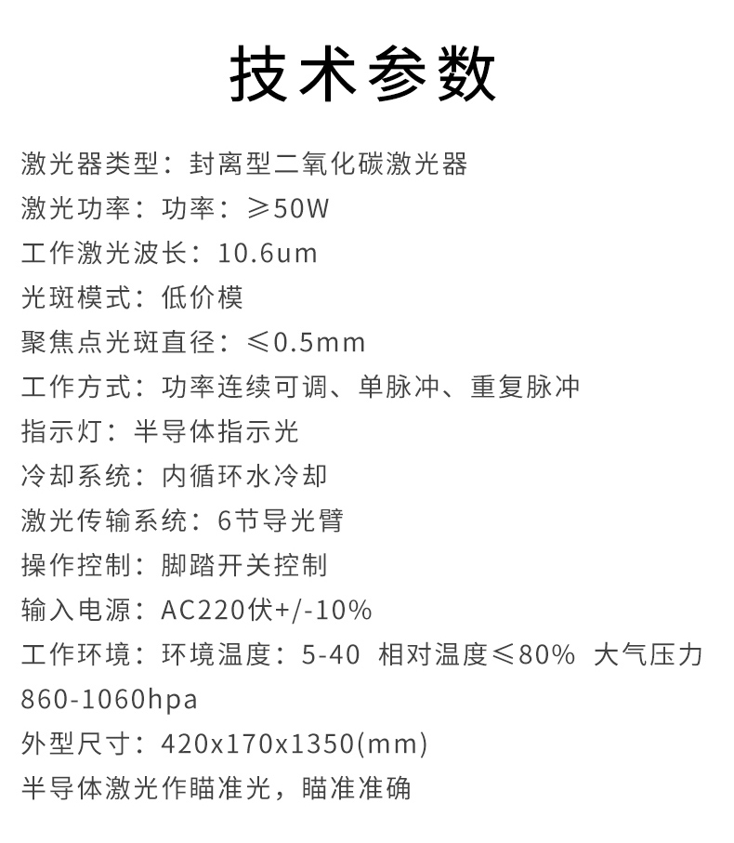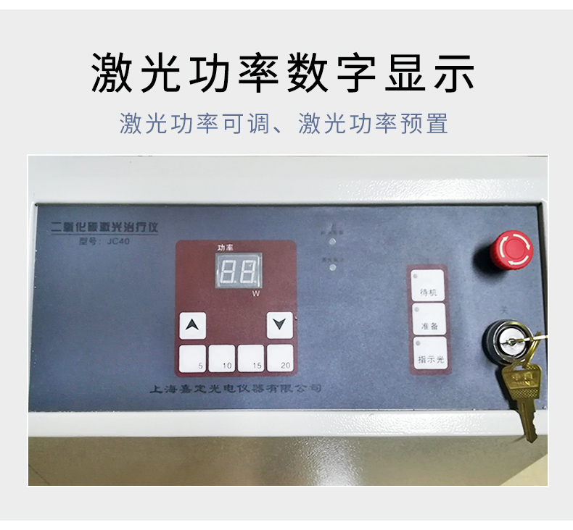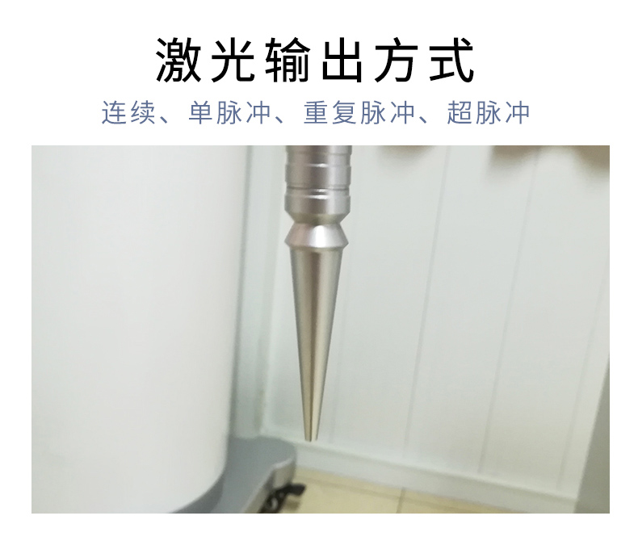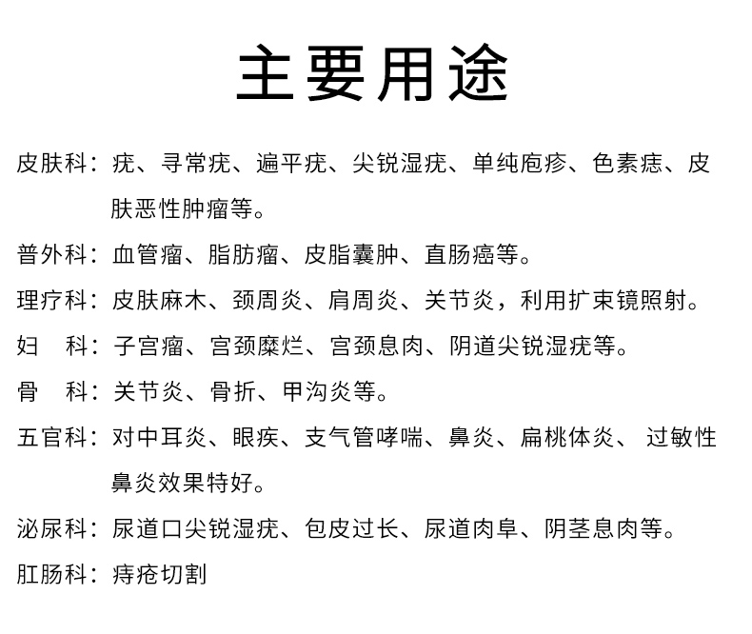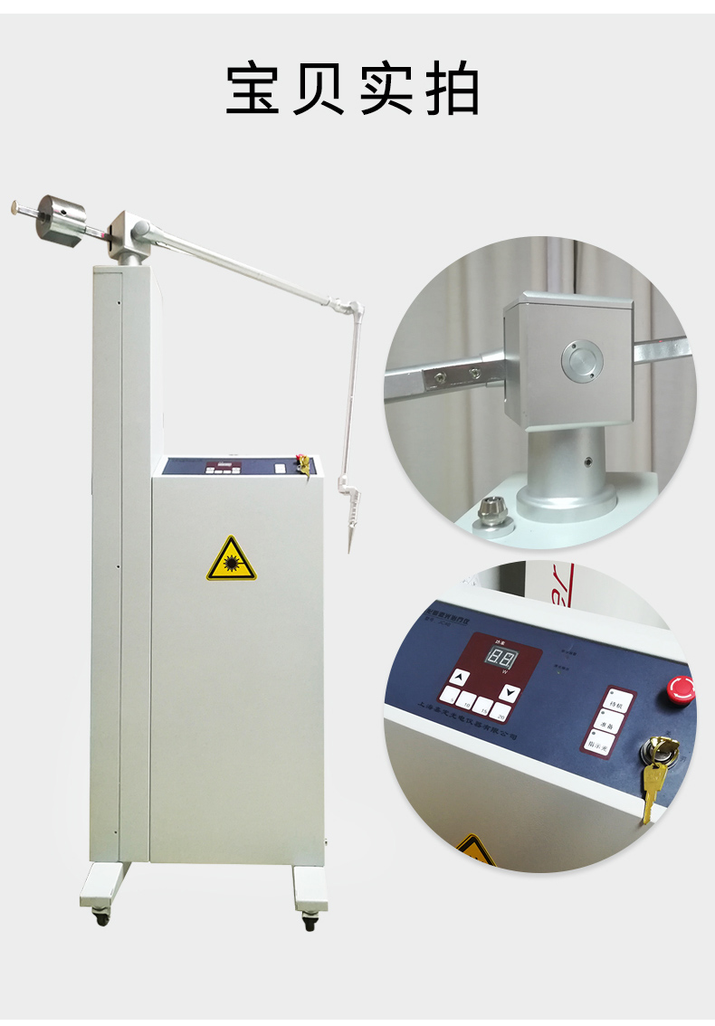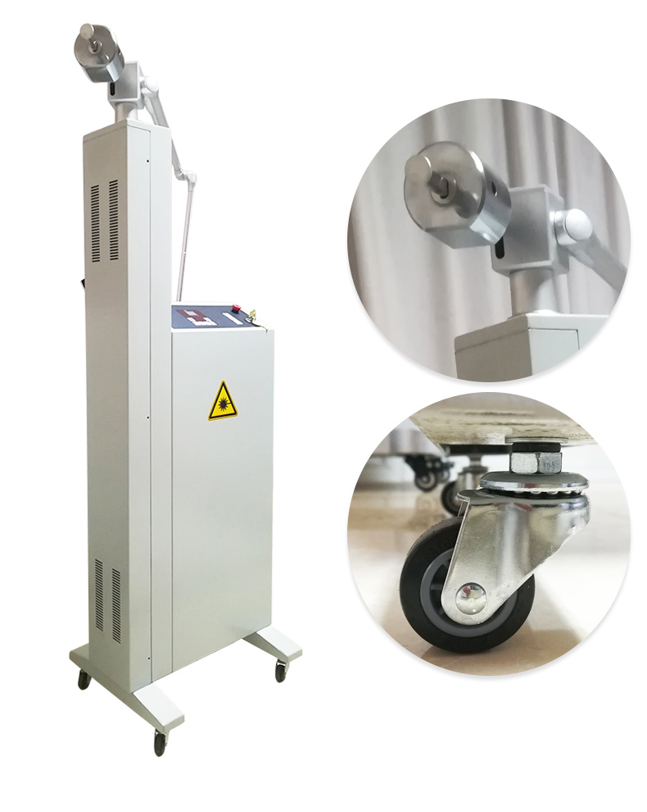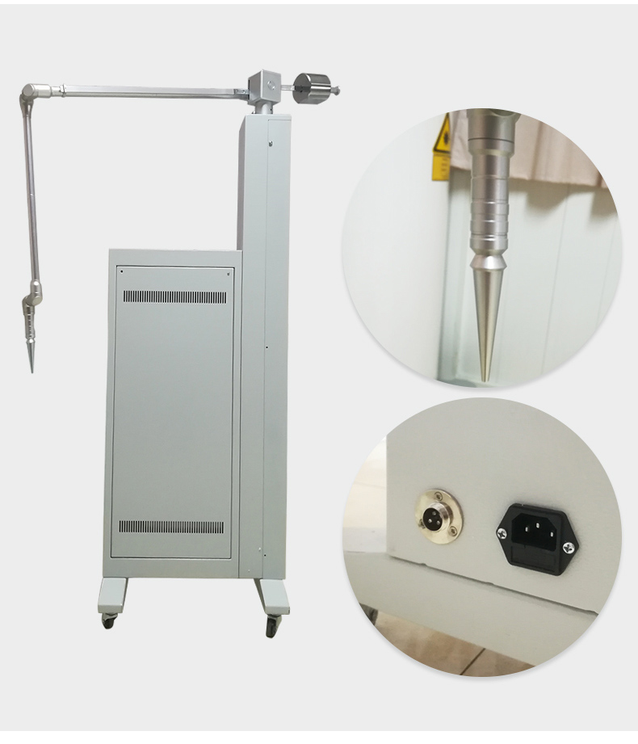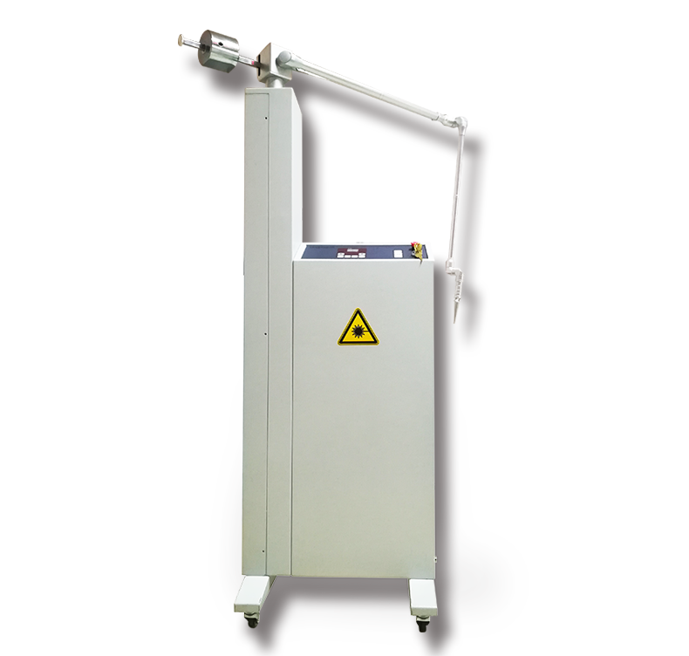

嘉光 CO2激光治疗仪JC40(普通型) 特点：
- 立式结构，占地小，使用方便，功率可调
- 采用六节导光臂输出，带同光路指示
- 用于扩束可作理疗，用于聚焦，汽化，焦化，切割
- 可用于皮肤科，外科，妇科，泌尿科等各种手术

嘉光 CO2激光治疗仪JC40(普通型) 性能指标：
- 激光器类型：封离型二氧化碳激光器
- 激光功率：功率：≥40W 或50W
- 工作激光波长：10.6um
- 光斑模式：低价模
- 聚焦点光斑直径：≤0.5mm
- 工作方式：功率连续可调、单脉冲、重复脉冲
- 指示灯：半导体指示光
- 冷却系统：内循环水冷却
- 激光传输系统：6节导光臂
- 操作控制：脚踏开关控制
- 输入电源：AC220伏+/-10%
- 工作环境：环境温度：5-40 相对温度≤80% 大气压力860-1060hpa
- 外型尺寸：420x170x1350(mm)
- 半导体激光作瞄准光，瞄准准确

嘉光 CO2激光治疗仪JC40(普通型) 主要用途：
- 皮肤科：疣、寻常疣、遍平疣、尖锐湿疣、单纯庖疹、色素痣、皮肤恶性肿瘤等。
- 普外科：血管瘤、脂肪瘤、皮脂囊肿、直肠癌等。
- 理疗科：皮肤麻木、颈周炎、肩周炎、关节炎，利用扩束镜照射。
- 妇科：子宫瘤、宫颈糜烂、宫颈息肉、阴道尖锐湿疣等。
- 骨科：关节炎、骨折、甲沟炎等。
- 五官科：对中耳炎、眼疾、支气管哮喘、鼻炎、扁桃体炎、 过敏性鼻炎效果特好。
- 泌尿科：尿道口尖锐湿疣、包皮过长、尿道肉阜、阴茎息肉等。
- 肛肠科：痔疮切割。
- 性病科等。

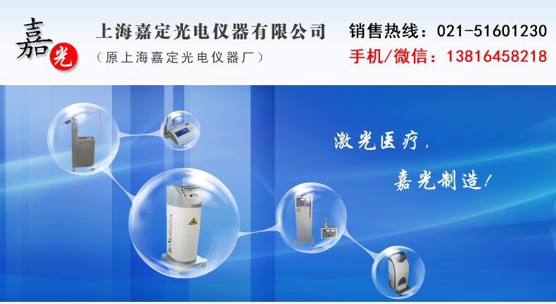

上海嘉定光电仪器有限公司

上海嘉定光电仪器有限公司(原上海嘉定光电仪器厂）创建于1988年,长期从事He-Ne、CO2、YAG等系列医用激光治疗仪的开发、生产、销售。产品分布全国各地并远销欧美等国，拥有广大用户，是医用激光治疗仪的专业生产厂家。公司设施齐全，技术力量雄厚.公司按ISO9001,ISO13485建立医疗器械质量管理体系，所有生产、经营活动均严格贯彻该质量体系。故长期以来，产品质量可靠，深受广大用户倾赖。专家支持: 公司拥有一批与当今迅速发展的信息时代相适应的高科技人才，以确保公司以高科技、新信息为导向，更好地服务于医学界各位同仁。
多年来，上海嘉定光电仪器有限公司以其优质可靠的产品，至真至诚的服务，赢得广大用户的好评。在众多新老客户的信任与支持下，上海嘉定光电仪器有限公司经营业务得到较快发展，国内市场已拓展到华东、西北、西南、东北、华南地区10多个省市的各级医疗单位，并设有联络办事处。公司备有现货，交货及时。随时为医院提供咨询、定货、发货、运输一条龙服务。竭诚服务、代为培训 :“不仅销售产品，更重全程服务”是公司的经营方针。上海嘉定光电仪器有限公司通过维修网络，负责所售设备安装、调试、培训、维修，并提供易损件、零配件。无论何时何地，用户都能得到公司优良的全程服务。

嘉光激光治疗仪产品列表
CO2激光治疗仪 | 嘉光 二氧化碳激光治疗仪 JM15 15W
CO2激光治疗仪 | 嘉光 二氧化碳激光治疗仪 JC40 30W 普通型
CO2激光治疗仪 | 嘉光 二氧化碳激光治疗仪 JC40 30W 标准型
CO2激光治疗仪 | 嘉光 二氧化碳激光治疗仪 JC40 40W 智能型
CO2激光治疗仪 | 嘉光 二氧化碳激光治疗仪 JC40 40W 豪华型
HeNe激光治疗仪 | 嘉光 氦氖激光治疗仪 JH30A 12mW 双管普通型
HeNe激光治疗仪 | 嘉光 氦氖激光治疗仪 JH30B 100mW 双管豪华型
HeNe激光治疗仪 | 嘉光 氦氖激光治疗仪 JH30 50mW 智能型
点阵CO2激光治疗仪 | 嘉光 点阵二氧化碳激光治疗仪 JC40 40W 专业普通版
点阵CO2激光治疗仪 | 嘉光 点阵二氧化碳激光治疗仪 JC40 40W 专业精英版
吸烟机 | 嘉光 吸烟机 JG50A型

嘉光二氧化碳激光治疗仪JC40 普通型 30W

销售部电话：021-51601230 钱经理 13816458218

销售部地址：上海市静安区海宁路1399号金城大厦417室
嘉光二氧化碳激光治疗仪 JC40 保修服务承诺：
嘉光二氧化碳激光治疗仪 JC40自购买之日起一年以内由产品本身质量问题（非人为损坏）导致不能正常使用的，免费提供保修服务。超过免费保修时限，提供终身维修服务（仅收取材料成本费）。
我们向您保证您定购的嘉光二氧化碳激光治疗仪 JC40为全新正品，产品保修卡、合格证齐全，所有产品均可享受全国联保服务。
全国联保，统一网上报修，在线24小时内响应。只需要您登录会员中心，在“产品售后”相应页面进行在线提交售后服务申请单，我们的工作人员会在24小时内和您确认并指导进行后续保修处理。
售后服务中心电话：021-51601230

